

5 октября 2026 г. | г. Москва

Коммерческое предложение
Office Kit SA250M (1,9х12) с автоподачей
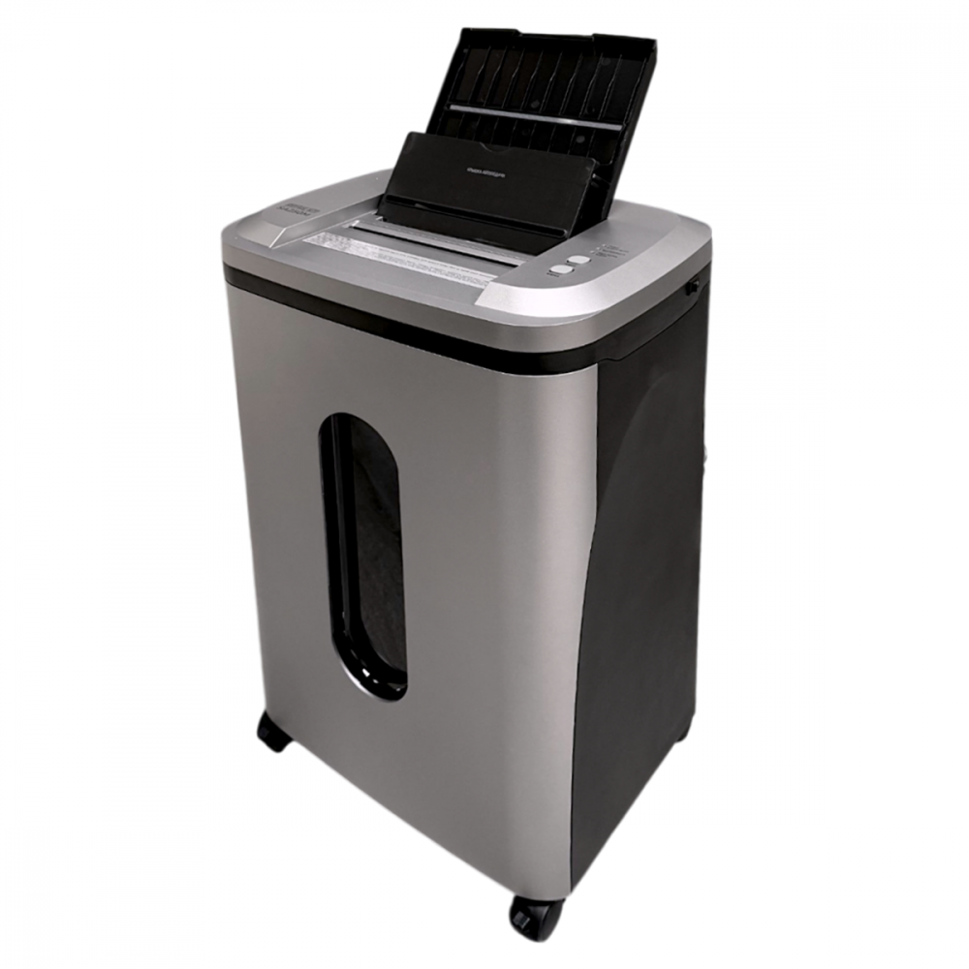 | Описание:  Эргономичный и эстетически привлекательный офисный шредер оснащен мощным двигателем и функцией автоподачи, способный обрабатывать до 250 листов одновременно в режиме автоподачи и до 9 листов в режиме ручной подачи.  Устройство также включает функцию энергосбережения и оборудовано интуитивно понятной панелью управления с индикаторами состояния: перегрев, открытая крышка автоподачи и полная корзина.  Время непрерывной работы - 30 минут в режиме автоподачи.  Режим энергосбережения в системе автоподачи – инновационная функция для оптимизации энергопотребления.  Идеальное решение для безопасного и эффективного уничтожения документов в условиях офиса.

Параметры | Значение
Тип: | Офисные
Тип резки: | Перекрестный
Размер частицы, мм: | 1,9x12
Уровень секретности по DIN 66399: | P-5
Количество уничтожаемых листов 70 г/м: | 9
Количество уничтожаемых листов 80 г/м: | 8
Количество уничтожаемых листов 70 г/м в режиме автоподачи: | 250
Количество уничтожаемых листов 80 г/м в режиме автоподачи: | 230
Емкость корзины, л: | 35
Скорость резки, мм/сек.: | 50
Ширина входа, мм: | 222
Мощность, Вт: | 280
Уровень шума, Дб: | 55
Реверс: | Да
Автореверс: | Да
Автоподатчик: | Да
Цикл работы: | 30 минут непрерывной работы / 15 минут отдыха
Остановка при полной корзине: | Да
Защита от перегрева: | Да
Индикатор полной корзины: | Да
Индикатор перегрева и перегрузки: | Да
Индикатор открытой крышки автоподачи: | Да
Система энергосбережения: | Да
Ролики для передвижения: | Да
Высота, мм: | 668
Ширина, мм: | 441
Глубина, мм: | 326
Вес, кг: | 14,4

Фактические параметры товара могут отличаться от заявленного производителем в технической документации как в большую, так и в меньшую сторону в пределах допустимой погрешности не более 10%.
Это в равной степени относится как к размеру частиц, так и к уровню шума, скорости и количеству уничтожаемых листов. Данная погрешность является технологической нормой и не считается дефектом.
На изменение параметров может оказывать влияние плотность уничтожаемой бумаги и фактическое напряжение в сети.

Цена: 34 299 руб. 76 коп.
Гарантия:
Сроки поставки товара:
Срок действия ценового предложения:

Генеральный директор Миронов Б.Б.

